Министерство образования Республики Беларусь

Учреждение образования

“Белорусский государственный университет информатики и радиоэлектроники”

Факультет компьютерных систем и сетей  
Кафедра электронных вычислительных машин  
Дисциплина: Администрирование компьютерных сетей

Отчет по лабораторной работе № 2

на тему

“Реализация адресации IPv4”

Вариант 11

Выполнил:  
студент группы 150501 Климович А.Н.

Проверил:  
старший преподаватель Глецевич И.И.

Минск 2024

**1 ТЕОРЕТИЧЕСКАЯ ЧАСТЬ**

**1.1 Расчеты масок подсетей и широковещательных адресов**

**1.1.1 Подсеть** **9.192.0.0/10**

**1.1.1.1 Расчет маски**

В IPv4 для расчета маски подсети используется сетевой префикс, который записывается обычно после адреса в виде десятичного числа через слеш. Префикс обозначает, сколько бит в приведённом адресе хранят информацию о сети.

Для расчета маски таким способом сперва нужно написать столько единиц, сколько указано в префиксе, оставшуюся часть дополнить нулями (чтобы всего получилось 32 двоичные цифры) и дальше группами по 8 битов перевести в десятичную систему счисления (СС).

В данном случае префикс равен 10. Запишем 10 единиц и дополним их 22 нулями, чтобы получилось 32 цифры:

*11111111.11000000.00000000.00000000*

Затем необходимо каждый октет в полученной маске в двоичной СС перевести в десятичный вид:

*111111112 = 20⋅1+21⋅1+22⋅1+23⋅1+24⋅1+25⋅1+26⋅1+27⋅1 = 25510*

*110000002 = 20⋅0+21⋅0+22⋅0+23⋅0+24⋅0+25⋅0+26⋅1+27⋅1 = 19210*

*000000002 = 20⋅0+21⋅0+22⋅0+23⋅0+24⋅0+25⋅0+26⋅0+27⋅0 = 010*

Получаем маску в десятичной СС:

*255.192.0.0*

**1.1.1.2 Расчет широковещательного адреса**

Для нахождения широковещательного адреса для заданной подсети запишем адрес 9.192.0.0 в двоичном виде. Для этого нужно перевести каждое десятичное число в двоичною форму:

*910 = 27⋅0+26⋅0+25⋅0+24⋅0+23⋅1+22⋅0+21⋅0+20⋅1 = 000010012*

*19210 = 27⋅1+26⋅1+25⋅0+24⋅0+23⋅0+22⋅0+21⋅0+20⋅0 = 110000002*

*010 = 27⋅0+26⋅0+25⋅0+24⋅0+23⋅0+22⋅0+21⋅0+20⋅0 = 000000002*

Получаем адрес подсети в двоичной форме:

*00001001.11000000.00000000.00000000*

Далее часть адреса, где хранится информация о хосте, нужно заполнить единицами. Так как префикс 10, то нужно отсчитать первые 10 битов и оставить их без изменений, а оставшиеся 22 бита заполнить единицами, так как там хранится хостовая часть адреса. Для этого можно прибавить к адресу подсети полученную маску в инвертированном виде:

*00001001.11000000.00000000.00000000*

*00000000.00111111.11111111.11111111*

--------------------------------------------------

*00001001.11111111.11111111.11111111*

В десятичной системе:

*9.255.255.255*

Маски и широковещательные адреса остальных подсетей рассчитываются аналогично.

**1.1.2. Подсеть 58.125.8.0/21**

Маска в двоичной СС:

*11111111.11111111.11111000.00000000*

Маска в десятичной СС:

*255.255.248.0*

Широковещательный адрес в двоичной СС:

*00111010.01111101.00001111.11111111*

Широковещательный адрес в десятичной СС:

*58.125.15.255*

**1.1.3. Подсеть 90.32.0.0/11**

Маска в двоичной СС:

*11111111.11100000.00000000.00000000*

Маска в десятичной СС:

*255.224.0.0*

Широковещательный адрес в двоичной СС:

*01011010.00111111.11111111.11111111*

Широковещательный адрес в десятичной СС:

*90.63.255.255*

**1.1.4. Подсеть 107.3.38.208/28**

Маска в двоичной СС:

*11111111.11111111.11111111.11110000*

Маска в десятичной СС:

*255.255.255.240*

Широковещательный адрес в двоичной СС:

*01101011.00000011.00100110.11011111*

Широковещательный адрес в десятичной СС:

*107.3.38.223*

**1.1.5. Подсеть 137.81.76.0/22**

Маска в двоичной СС:

*11111111.11111111.11111100.00000000*

Маска в десятичной СС:

*255.255.252.0*

Широковещательный адрес в двоичной СС:

*10001001.01010001.01001111.11111111*

Широковещательный адрес в десятичной СС:

*137.81.79.255*

**1.1.6. Подсеть 152.1.216.0/22**

Маска в двоичной СС:

*11111111.11111111.11111100.00000000*

Маска в десятичной СС:

*255.255.252.0*

Широковещательный адрес в двоичной СС:

*10011000.00000001.11011011.11111111*

Широковещательный адрес в десятичной СС:

*152.1.219.255*

**1.1.7. Подсеть 171.80.24.0/22**

Маска в двоичной СС:

*11111111.11111111.11111100.00000000*

Маска в десятичной СС:

*255.255.252.0*

Широковещательный адрес в двоичной СС:

*10101011.01010000.00011011.11111111*

Широковещательный адрес в десятичной СС:

*171.80.27.255*

**1.1.8. Подсеть 190.123.192.0/21**

Маска в двоичной СС:

*11111111.11111111.11111000.00000000*

Маска в десятичной СС:

*255.255.248.0*

Широковещательный адрес в двоичной СС:

*10111110.01111011.11000111.11111111*

Широковещательный адрес в десятичной СС:

*190.123.199.255*

**1.1.9. Подсеть 197.18.46.32/27**

Маска в двоичной СС:

*11111111.11111111.11111111.11100000*

Маска в десятичной СС:

*255.255.255.224*

Широковещательный адрес в двоичной СС:

*11000101.00010010.00101110.00111111*

Широковещательный адрес в десятичной СС:

*197.18.46.63*

**1.2 Расчет первого и последнего из доступных для присвоения  
адресов в подсети №1**

Поскольку было рассчитано, что адрес 9.255.255.255 – это широковещательный адрес, а адрес 9.192.0.0 – это сетевой адрес, то эти адреса являются зарезервированными, поэтому их брать нельзя. Тогда получаем набор адресов для присвоения от 9.192.0.1 до 9.255.255.254.

**2 ПРАКТИЧЕСКАЯ ЧАСТЬ**

**2.1 Рабочая конфигурация Router 1**

interface FastEthernet0/0

ip address 58.125.8.1 255.255.248.0

duplex auto

speed auto

interface FastEthernet0/1

ip address 90.32.0.1 255.224.0.0

duplex auto

speed auto

interface Ethernet0/0/0

ip address 9.192.0.1 255.192.0.0

duplex auto

speed auto

**2.2 Рабочая конфигурация Router 2**

interface FastEthernet0/0

ip address 137.81.76.2 255.255.252.0

duplex auto

speed auto

interface FastEthernet0/1

ip address 107.3.38.210 255.255.255.240

duplex auto

speed auto

interface Ethernet0/0/0

ip address 9.192.0.2 255.192.0.0

duplex auto

speed auto

**2.3 Рабочая конфигурация Router 3**

interface FastEthernet0/0

ip address 152.1.216.1 255.255.252.0

duplex auto

speed auto

interface FastEthernet0/1

ip address 107.3.38.209 255.255.255.240

duplex auto

speed auto

**2.4 Рабочая конфигурация Router 4**

interface FastEthernet0/0

ip address 58.125.8.2 255.255.248.0

duplex auto

speed auto

interface FastEthernet0/1

ip address 171.80.24.1 255.255.252.0

duplex auto

speed auto

interface Ethernet0/0/0

ip address 190.123.192.1 255.255.248.0

duplex auto

speed auto

**2.5 Рабочая конфигурация Router 5**

interface FastEthernet0/0

ip address 197.18.46.33 255.255.255.224

duplex auto

speed auto

interface FastEthernet0/1

ip address 192.168.0.1 255.255.0.0

duplex auto

speed auto

**2.6 Рабочая конфигурация Router 6**

interface FastEthernet0/0

ip address 137.81.76.1 255.255.252.0

duplex auto

speed auto

interface FastEthernet0/1

ip address 90.32.0.2 255.224.0.0

duplex auto

speed auto

interface Ethernet0/0/0

ip address 10.0.0.1 255.0.0.0

duplex auto

speed auto

**2.7 Рабочая конфигурация Router 7**

interface FastEthernet0/0

ip address 197.18.46.34 255.255.255.224

duplex auto

speed auto

interface FastEthernet0/1

ip address 152.1.216.2 255.255.252.0

duplex auto

speed auto

interface Ethernet0/0/0

ip address 190.123.192.2 255.255.248.0

duplex auto

speed auto

**2.8 Рабочая конфигурация Router 8**

interface FastEthernet0/1

ip address 171.80.24.2 255.255.252.0

duplex auto

speed auto

**2.9 IP Configuration PC0**

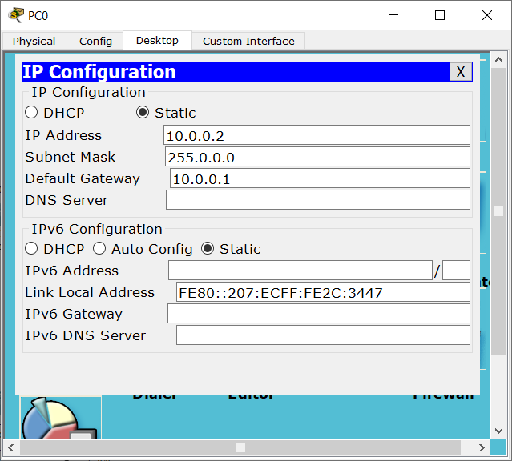

**2.10 IP Configuration Laptop0**

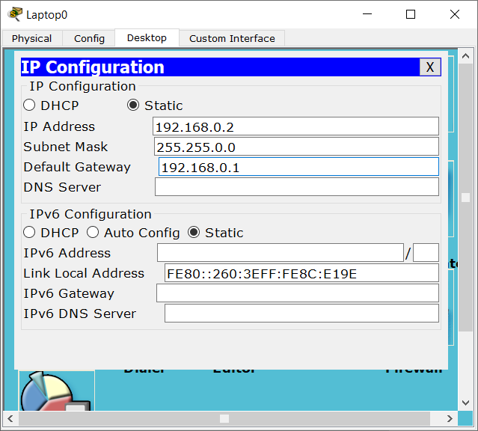

**2.11 Последовательность соответствующих выполненных действий в Windows, связанных с оконным интерфейсом**

1. Нажмем сочетание клавиш Win + R.

2. В поисковую строку введем «ncpa.cpl» и нажмем ОК.

3. Правой кнопкой мыши кликнем по нужному сетевому интерфейсу, например Ethernet.

4. Выберем Свойства.

5. Кликнем по пункту “IP версии 4” и нажмем Свойства.

6. Выберем пункт Использовать следующий IP-адрес.

7. Заполним поля “IP-адрес” и “Маска подсети” адресами 9.255.255.254 и 255.192.0.0 соответственно и нажмем ОК.

**2.12 Расположение, название и содержимое соответствующего  
конфигурационного файла Linux**

Расположение: /opt/netplan/

Название: 01-network-manager-all.yaml

Содержимое:

network:

version: 2

renderer: NetworkManager

wifis:

wlp0s20sb:

dhcp4: no

dhcp6: no

addresses: [9.192.0.1]

**РАБОЧИЕ МАТЕРИАЛЫ**

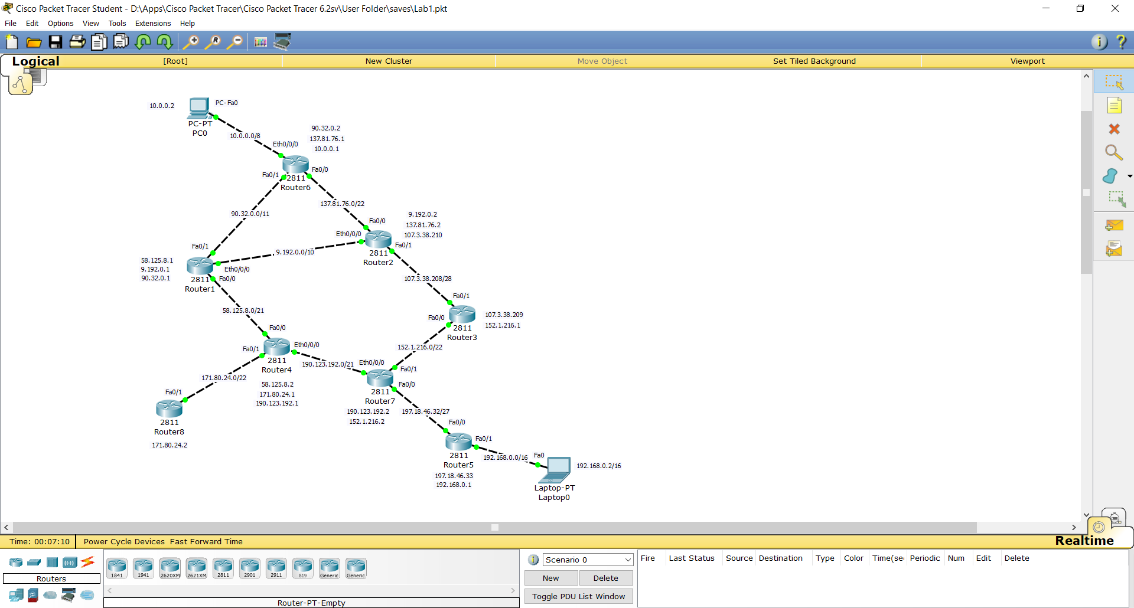

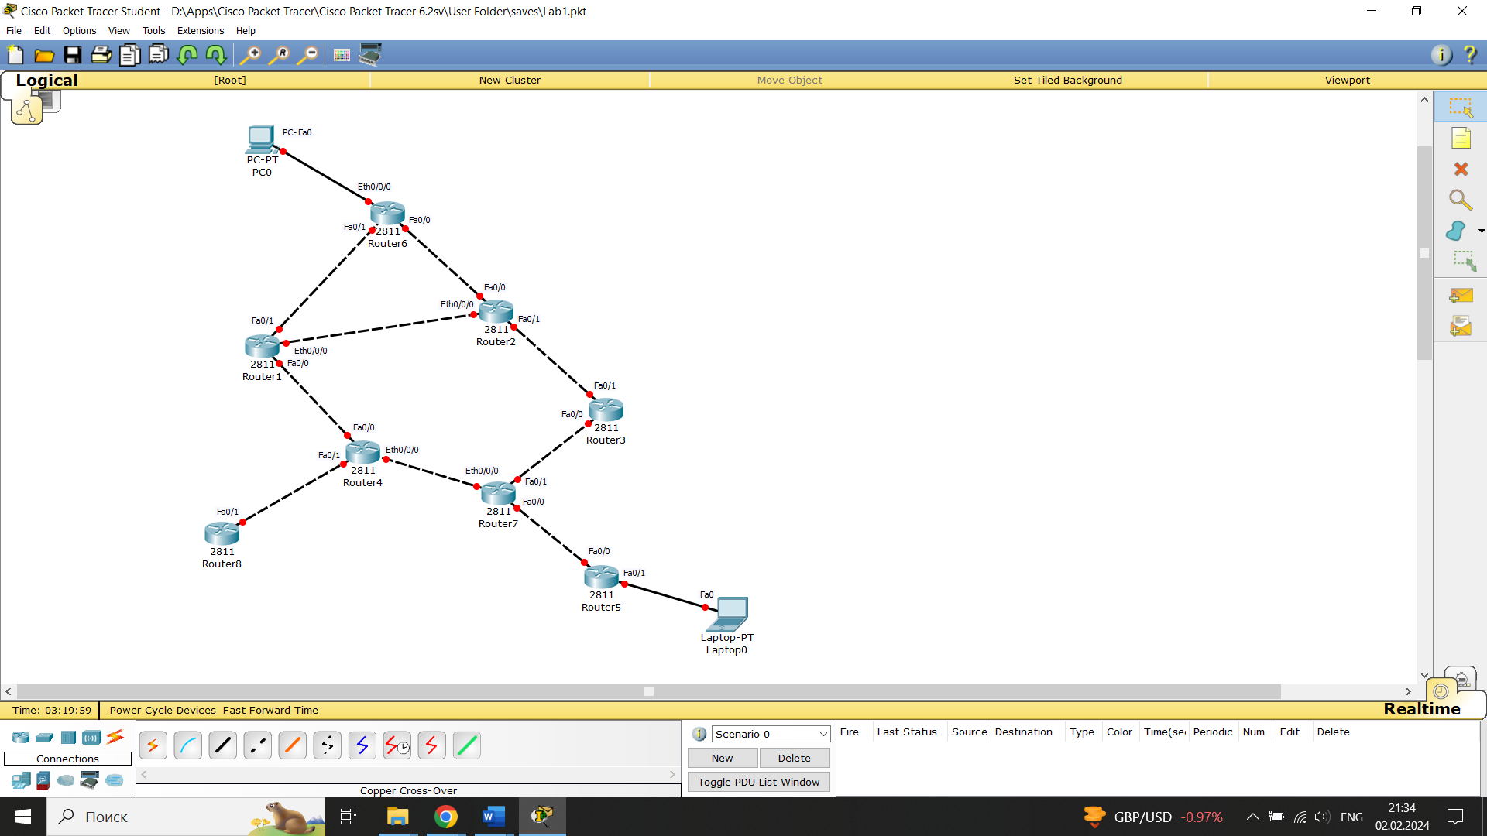

Рисунок 5.1 – Реализованная топология в Cisco Packet Tracer